ПРИЛОЖЕНИЕ А
Коллекции, классы-прототипы, обобщения

Задание 1. Очередь заявок на обслуживание (Queue)

Листинг программы:
class ServiceRequest {
public int Id { get; set; }
public string CustomerName { get; set; }
public string RequestType { get; set; }
public ServiceRequest(int id, string name, string type) {
Id = id;
CustomerName = name;
RequestType = type; }
public override string ToString() => $"#{Id} | {CustomerName} | {RequestType}";}
class ServiceRequestManager {
private Queue requests = new Queue();
private int nextId = 1;
public void AddRequest(string customer, string type) {
var request = new ServiceRequest(nextId++, customer, type);
requests.Enqueue(request);
Console.WriteLine($"+ Добавлена заявка: {request}");}
public void ProcessNext() {
if (requests.Count == 0) {
Console.WriteLine("Очередь пуста");
return; }
var request = requests.Dequeue();
Console.WriteLine($"! Обработана: {request}");}
public void ShowAll() {
Console.WriteLine("\nВсе заявки в очереди:");
foreach (ServiceRequest r in requests)
Console.WriteLine($" {r}");}
public int Count => requests.Count;}
class Program {
static void Main() {
var manager = new ServiceRequestManager();
manager.AddRequest("Немец", "Ремонт");

manager.AddRequest("Массальский", "Консультация");
manager.AddRequest("Федосик", "Настройка");
manager.ShowAll();
Console.WriteLine($"\nВсего заявок: {manager.Count}");
Console.WriteLine("\nОбработка:");
manager.ProcessNext();
manager.ProcessNext();
manager.ShowAll(); }}

Таблица 1.1 – Входные и выходные данные
Входные данные: | Выходные данные:
+ Добавлена заявка: #1 | Немец | Ремонт
+ Добавлена заявка: #2 | Массальский | Консультация
+ Добавлена заявка: #3 | Федосик | Настройка
Все заявки в очереди:
#1 | Немец | Ремонт
#2 | Массальский | Консультация
#3 | Федосик | Настройка
Всего заявок: 3
Обработка:
! Обработана: #1 | Немец | Ремонт
! Обработана: #2 | Массальский | Консультация

Все заявки в очереди:
#3 | Федосик | Настройка

Анализ результатов:
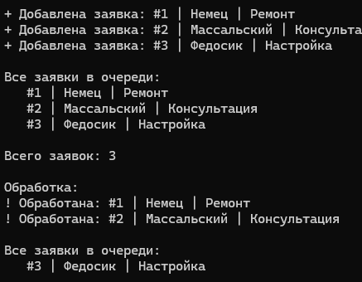
Рисунок 1.1 – Результат работы программы

